Gulp 文档

准备：

全局安装 gulp

npm install gulp –g //全局安装gulp

gulp –help //查看gulp 帮助指令

创建项目文件

mkdir gulp-demo

再进入项目文件目录，创建依赖管理文件package.json

npm init

在这个过程中会有几个设置

Name //项目名称 默认是文件夹名称

Version // 版本号

Description //项目的描述

…可以直接回车

项目中安装 gulp，在package.json中可查看安装情况

npm install gulp --save

根目录下创建 gulpfile.js文件，添加要执行的任务

在gulpfie.js文件中引入 gulp模块

var gulp = require('gulp'); // require('gulp')返回的是对象

添加任务，使用gulp.task()方法，task方法有两个参数，task(名字，要做的事情)，例如

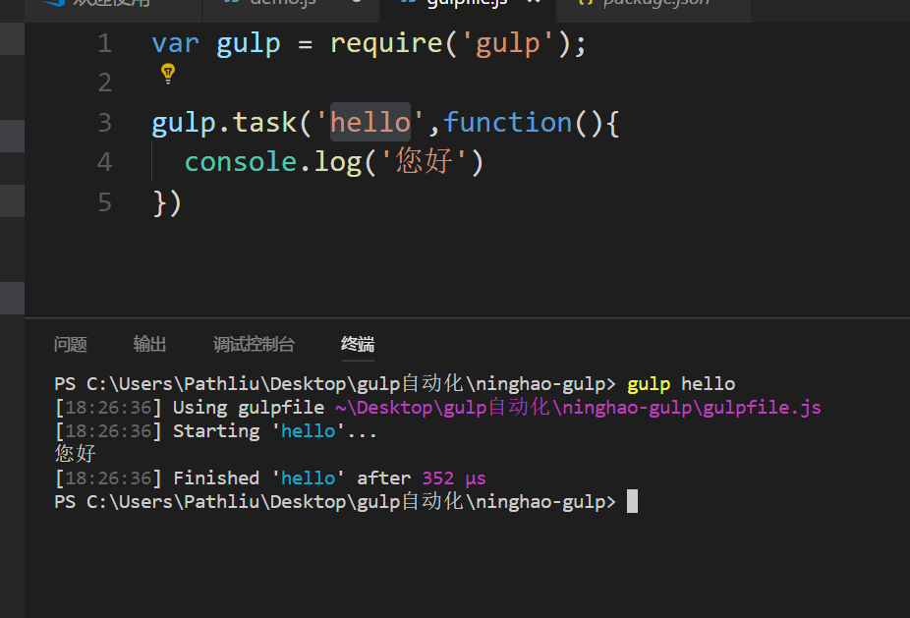

添加默认任务，默认执行的任务

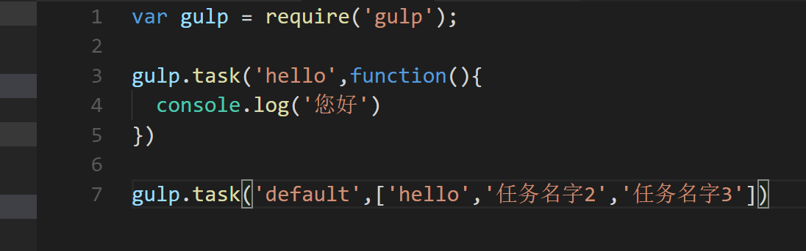

使用 gulp 指令会执行默认任务里面的任务。

== Gulp两个功能：读取所要处理的文件，以及将处理好的文件放在指定的地方。

gulp.src('路径') // 找出想要处理的文件

.pipe() // 处理这些找出来的文件

.pipe(gulp.dest()) // 把处理好的文件放到指定的地方

Demo1:把单个文件复制到指定的位置

var gulp = require('gulp');

gulp.task('copy-index',function(){

//执行任务需要返回

//gulp.src('index.html') 读取文件

//gulp.src('index.html').pipe() 读取到文件之后进行处理

//gulp.dest('dist') 将文件放到dist文件夹下面

return gulp.src('index.html').pipe(gulp.dest('dist'))

})

gulp.task('default',['copy-index'])

Demo2:将images文件夹下的文件复制到dist文件夹下面

// 复制文件夹中图片到指定图片文件夹

gulp.task('images',function(){

return gulp.src('images/\*.png').pipe(gulp.dest('dist/images'))

})

指定多种文件格式

// 复制文件夹中图片到指定图片文件夹

gulp.task('images',function(){

return gulp.src('images/\*.{png,jpg}').pipe(gulp.dest('dist/images'))

})

指定文件夹所有文件

// 复制文件夹中图片到指定图片文件夹

gulp.task('images',function(){

return gulp.src('images/\*').pipe(gulp.dest('dist/images'))

})

指定文件夹中有文件夹下面的文件

// 复制文件夹中图片到指定图片文件夹

gulp.task('images',function(){

return gulp.src('images/\*/\*').pipe(gulp.dest('dist/images'))

})

文件夹中所有文件

// 复制文件夹中图片到指定图片文件夹

gulp.task('images',function(){

return gulp.src('images/\*\*/\*').pipe(gulp.dest('dist/images'))

})

将不同文件夹下所有文件复制到指定文件夹中

//复制不同文件夹下文件到指定文件夹中

gulp.task('copyall',function(){

return gulp.src(['images/\*','files/\*']).pipe(gulp.dest('dist/data'))

})

指定需要排除的文件

gulp.task('copyall',function(){

return gulp.src(['images/\*','files/\*','!file/.json']).pipe(gulp.dest('dist/data'))

}) //指定需要排除的文件 !file/.json

任务依赖其它任务的写法

// 指定需要依赖的任务 在该任务执行前会进行编译

gulp.task('resourse',['images','copyall'],function(){

console.log('编译成功')

})

Gulp.watch()监视文件，当文件发生变化的时候 会去执行指定的任务

gulp.task('watch',function(){

// gulp.watch('index.html') 先指定要监视的文件

gulp.watch('index.html',['当监视到文件改变时 需执行的任务'])

})

第二大功能模块 gulp插件plugin

网址：gulpjs.com/plugins

先搜索插件，再在gulpfile.js文件中引入插件，最后进行使用

Demo:引入插件将 sass编译成css

var sass = require('gulp-sass')

//编译指定文件夹中的sass文件

gulp.task('sass',function(){

// gulp.src('stylesass/\*\*/\*.scss') 文件夹stylesass下所有sass文件

return gulp.src('stylesass/\*\*/\*.scss')

// 用sass进行编译 sass()

.pipe(sass())

// 编译完成之后输出到 dist/css文件夹下

.pipe(gulp.dest('dist/css'))

})

同样将less编译成css用 gulp-less插件

创建本地服务器 gulp-connect插件

var connect = require('gulp-connect');

gulp.task('server',function(){

connect.server({

//设置服务器根目录

root:'dist'

})

})

启用服务器实时刷新的功能

var connect = require('gulp-connect');

gulp.task('server',function(){

connect.server({

//设置服务器根目录

root:'dist';

//设置livereload 为true 启用实时刷新功能

livereload:true

})

})

Connect.reload()刷新浏览器

合并文件 gulp-concat 插件

Demo合并js文件夹中的文件

图像文件处理 gulp-imagemin 插件来处理

ES6转换到ES5

需要的插件 gulp-babel babel-preset-es2015

参考链接 <https://www.cnblogs.com/joesbell/p/5960672.html>